# 硬件需求

## 1、至少1024MB物理内存

# grep MemTotal /proc/meminfo

## 2、交换区要求如下

# grep SwapTotal /proc/meminfo

|  |  |
| --- | --- |
| **可用内存** | **交换区大小** |
| Between 1024 MB and 2048 MB | 1.5 times the size of RAM 1.5倍于物理内存 |
| Between 2049 MB and 8192 MB | Equal to the size of RAM 1倍于物理内存 |
| More than 8192 MB | 0.75 times the size of RAM 0.75倍于物理内存 |

此方法不限于centos，linux均适用

以下命令均需在root帐号下操作

1）先用free -m查看一下swap的大小

# free -m

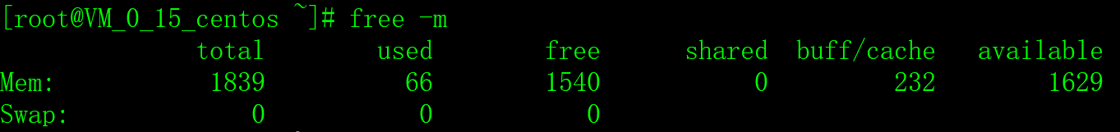

 2）使用dd命令创建/home/swap这么一个分区文件。文件的大小是512000个block，一般情况下1个block为1K，所以这里空间是2048M。

#dd if=/dev/zero of=/home/swap bs=1024 count=2048000

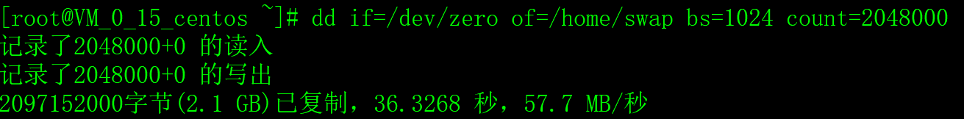

3）接着再把这个分区变成swap分区。

#/sbin/mkswap /home/swap



4）再接着使用这个swap分区。使其成为有效状态。

#/sbin/swapon /home/swap



5）现在再用free -m命令查看一下内存和swap分区大小，就发现增加了2048M的空间了。

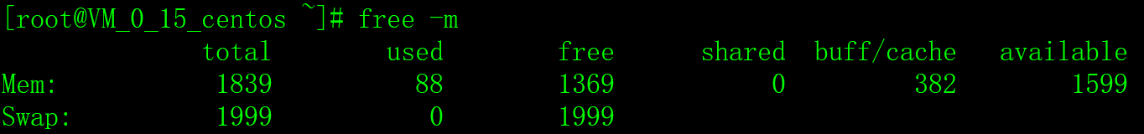

6）修改/etc/fstab文件，增加如下一行，让它永久生效。

#vi /etc/fstab

/home/swap swap swap defaults 0 0

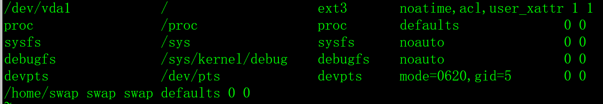

## 3、删除swap交换分区

1、停止正在使用的swap分区

#swapoff /home/swap

2、删除swap分区文件

#rm /home/swap

3、删除或注释在/etc/fstab文件中的以下开机自动挂载内容

# 安装对应的依赖包

yum install -y binutils* compat-libstdc* elfutils-libelf* gcc* glibc* ksh* libaio* libgcc* libstdc* make* sysstat* libXp* glibc-kernheaders

yum install -y ksh binutils compat-libstdc++-33 elfutils-libelf elfutils-libelf-devel gcc gcc-c++ glibc glibc-common glibc-devel libaio libaio-devel libgcc libstdc++ libstdc++-devel make numactl sysstat libXp unixODBC unixODBC-devel

# 修改系统核心参数

## 1、修改/etc/sysctl.conf文件

# vi /etc/sysctl.conf

在文件最后增加以下行。

fs.file-max = 6815744

fs.aio-max-nr = 1048576

kernel.shmall = 2097152

kernel.shmmax= 2147483648

kernel.shmmni= 4096

kernel.sem = 250 32000100 128

net.ipv4.ip_local_port_range= 9000 65500

net.core.rmem_default= 262144

net.core.rmem_max= 4194304

net.core.wmem_default = 262144

net.core.wmem_max= 1048576

注意，kernel.shmmax参数的值为操作系统内存的一半，单位是字节。例如，装服务器的总物理内存如果是1024MB，那么kernel.shmmax的值应该是512*1024*1024=536870912，即kernel.shmmax = 536870912

其它的参数照抄。

## 2、 修改/etc/security/limits.conf文件

#vi /etc/security/limits.conf

修改操作系统对oracle用户资源的限制。在该文件中添加如下行：

oracle soft nproc 2047

oracle hard nproc 16384

oracle soft nofile 1024

oracle hard nofile 65536

oracle hard stack 10240

## 3、 修改/etc/pam.d/login文件

添加如下的行到/etc/pam.d/login文件

# vi /etc/pam.d/login

session required /lib64/security/pam_limits.so

## 4、 修改/etc/profile文件

添加如下的行到/etc/profile文件

# vi /etc/profile

if [ $USER = "oracle" ]; then

if [ $SHELL = "/bin/ksh" ]; then

ulimit -p 16384

ulimit -n 65536

else

ulimit -u 16384 -n 65536

fi

fi

## 5、关闭 selinux

#vi /etc/selinux/config

修改成 selinux=disabled

## 6、关闭图形界面

#vi /etc/inittab

把运行级别改为3，如下：

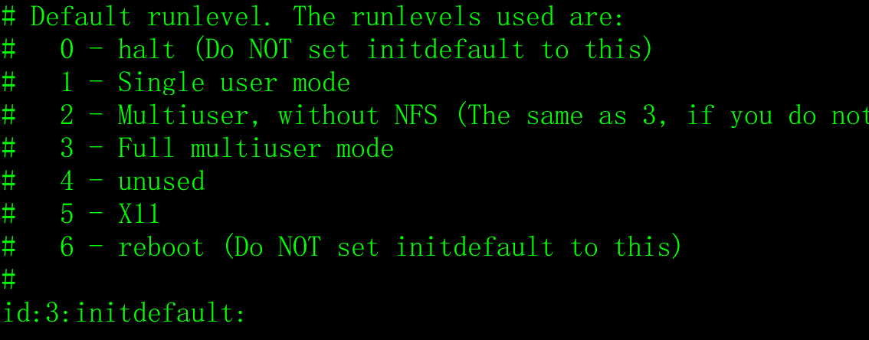

## 7、用启服务器

#init 6

# 创建oracle用户和组

增加dba组

# groupadd dba

增加oracle用户

# useradd -n oracle -g dba -d /oracle

修改oracle用户的密码

# passwd oracle

# 解开压缩包

上传oracle11g1.tgz压缩包文件。

用oracle用户登录，从根目录下开始解开压缩包

$cd /

$tar zxvf /tmp/oracle11g.tgz

# 数据库的启动

用oracle用户登录，执行lsnrctl start启动网络监听服务，执行dbstart启动数据库系统。

# 数据库的关闭

用oracle用户登录，执行lsnrctl stop关闭网络监听服务，执行dbshut关闭数据库系统。

lsnrctl status

在关服务器操作系统之前，一定要关闭数据库，否则数据库损坏的概率超过50%。

数据库不一致。

# sqlplus登录数据库

用oracle用户登录，执行sqlplus scott/tiger，以scott用户的身份登录数据库。

# 防火墙放开1521端口sqlplus登录数据库

centos7和centos6的防火墙设置不同，centos7采用以下方法：

#firewall-cmd --zone=public --add-port=1521/tcp --permanent

防火墙服务相关操作

#systemctl restart firewalld.service  # 重启防火墙

#systemctl stop firewalld.service  # 关闭防火墙

#systemctl start firewalld.service  # 启动防火墙

#systemctl status firewalld.service  # 查看防火墙服务状态

# 客户端下载地址

<https://www.oracle.com/technetwork/database/enterprise-edition/downloads/112010-win64soft-094461.html?ssSourceSiteId=otncn>

客户端参数配置文件

D:\app\wucongzhou\product\11.2.0\client_1\network\admin\tnsnames.ora

snorcl11g_138 =

(DESCRIPTION =

(ADDRESS_LIST =

(ADDRESS = (PROTOCOL = TCP)(HOST = 192.168.149.138)(PORT = 1521))

)

(CONNECT_DATA =

(SID = snorcl11g)

(SERVER = DEDICATED)

)

)

1. 先学会oracle的基本操作，数据库的关闭，客户端的配置。
2. 学习sql语言的使用。
3. 数据结构设计。
4. 采用C/C++语言操作oracle数据库，没有框架。
5. oracle的原理、技巧。

oracle一家独大。

不懂oracle，不会玩oracle。

知识面，前世今生。

oracle检查系统环境 VMWare本学习，不是用于生产。